**大兴区八年级第二学期期中练习**

**生物**

**2023.05**

**考生须知：**

**1.本试卷共8页，共两部分，共32题，满分70分。考试时间70分钟。**

**2.在试卷和答题卡上准确填写学校名称、班级、姓名和准考证号。**

**3.试题答案一律填涂或书写在答题卡上，在试卷上作答无效。**

**4.在答题卡上，选择题用2B铅笔作答，其他试题用黑色字迹签字笔作答。**

**第一部分选择题**

**本部分共25题，每题1分，共25分。每题列出的四个选项中，选出最符合题目要求的一项**

1.家兔和菟丝子，都具有的细胞结构是

A.细胞膜、细胞质、细胞壁 B.细胞膜、细胞质、细胞核

C.细胞质、细胞核、液泡 D.细胞膜、细胞核、叶绿体

2.下列关于观察细胞的有关叙述错误的是

A.用高倍镜观察根尖细胞时，先在低倍物镜下找到目标再转至高倍物镜

B.制作人体口腔上皮细胞临时装片时，在载玻片中央滴加的是生理盐水

C.草履虫摄取食物后，体内会形成食物泡并在体内按一定方向流动

D.衣藻和草履虫都是单细胞生物，都能够在水中自由运动并摄取水中的食物

3.开展全国人口普查是摸清我国国情国力的重要手段，全面查清我国人口数量、结构、分布等方面情况。采集这些数据运用的科学方法是

A.观察法 B.实验法 C.调查法 D.文献法

4.如右图表示植物细胞分裂和分化的过程。下列有关叙述正确的是

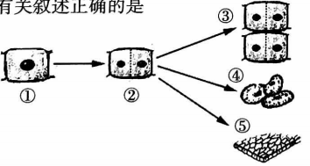

A.①②③④⑤细胞都具有分裂能力 B.①到②的过程中，细胞核的变化最明显

C.④⑤与①细胞中的遗传物质不同 D.细胞分化增加了细胞的数量

5.在中小学生植物栽培大赛中，同学们亲身感受了植物发芽、生长、开花、结果等过程。植物在生长过程中需要根从土壤中吸收水和无机盐，运输水和无机盐的动力来自

A.受精作用 B.光合作用 C.呼吸作用 D.蒸腾作用

6.花生果实埋在土壤里，果实内的有机物是通过下列哪种方式获得

A.叶片制造的有机物，通过筛管运输给花生果实

B.根从土壤中吸收的有机物，通过筛管运输给花生果实

C.茎里贮存的有机物，通过导管运输给花生果实

D.花吸收的太阳能，通过筛管运输给花生果实

7.为了探究绿色植物和种子的生命活动，某兴趣小组的同学设计并实施了以下实验。下列相关叙述正确的是

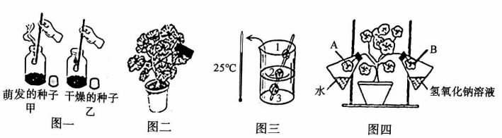

A.图一实验现象说明萌发的种子呼吸时释放了氧气

B.图二在实验前选叶遮光，遮光部分为对照组

C.图三实验装置中，种子1和种子3形成对照，实验变量是空气

D.取图四中A、B叶片脱色漂洗后滴碘液，结果都变蓝，有可能是暗处理时间不够

8.肺泡与血液发生气体交换，下列叙述错误的是

A.数目众多的肺泡扩大了肺部气体交换的表面积

B.肺泡外面包围着丰富的毛细血管

C.与肺泡进行气体交换后血液内的氧气含量增加

D.通过呼吸作用实现肺泡与毛细血管的气体交换

9.肾脏是尿液形成的器官，每个肾脏大约有100万个肾单位。下列叙述错误的是

A.肾单位由肾小球、肾小囊和肾小管组成

B.肾单位是尿液形成的基本单位

C.肾小球有滤过作用，肾小管有重吸收作用

D.肾静脉中尿素含量高于肾动脉

10.某同学嗓子发炎了，医生给他开了口服药，使不适症状得到缓解。药物有效成分被消化道吸收后，随血液循环最先到达心脏（如下图）的

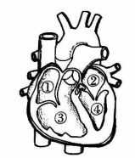

A.① B.② C.③ D.④

11.血细胞包括红细胞、白细胞和血小板，其中白细胞的功能是

A.运输氧气 B.吞噬病菌和异物 C.促进止血 D.运输代谢废物

12.激素在人体血液中的含量极低，但它对人体生命活动有着重要的调节作用。侏儒症和巨人症是下列哪种激素在幼年时分泌异常所造成的

A.甲状腺激素 B.生长激素 C.雌性激素 D.肾上腺素

13.下图是大豆和玉米籽粒的基本结构。有关叙述错误的是

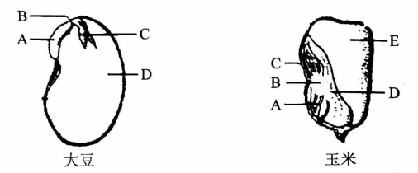

A.大豆种子具有两片子叶，玉米籽粒具有一片子叶

B.把碘液滴在玉米籽粒纵切面上，切面部分E变蓝

C.种子的胚包括A胚根、B胚轴、C胚芽和D子叶

D.人类食用的豆油和玉米面都来自种子的子叶

14.大兴瓜农利用温室大棚种植西瓜，既增产又丰收，而且西瓜甘甜多汁。在种植过程中采取的措施主要利用呼吸作用原理的是

A.延长光照时间 B.增加二氧化碳浓度 C.合理密植 D.夜间适当通风降温

15.人体可以感知环境变化并对自身的生命活动进行调节。下列叙述错误的是

A.感受器能够感受刺激并产生兴奋 B.兴奋通过神经纤维进行传导

C.感觉形成的神经中枢位于脊髓 D.感知变化并进行调节利于生存

16.在有性生殖过程中，基因在亲子代之间传递遗传信息的桥梁是

A.体细胞 B.受精卵 C.生殖细胞 D.受精极核

17.下列关于人的生殖和发育的叙述正确的是

A.人的个体发育起点是卵细胞 B.胎儿体内的染色体主要来自母亲

C.精子与卵细胞在子宫中结合 D.胎儿产生的废物通过胎盘经母体排出

18.人的体细胞中有23对染色体，正常精子的染色体组成为

A.22对+X或22对+Y B.22对+XX C.22条+X或22条+Y D.22条+XY

19.我国婚姻法规定禁止近亲结婚的主要理由是

A.近亲结婚为伦理道德所不容 B.近亲结婚其后代患遗传病的机会大大增加

C.近亲结婚其后代必定会患遗传病 D.遗传病的发生全部是近亲结婚的结果

20.下列饮食习惯符合平衡膳食基本要求的是

A.长时间只吃肉类 B.多吃煎炸食物

C.食物多样并以谷物为主 D.早餐不吃，午餐少吃，晚餐多吃

21.中国共产党第二十次全国代表大会报告提出“推动绿色发展，促进人与自然和谐共生”。为环境保护和生物多样性的保护提出更高要求。下列做法不恰当的是

A.开发清洁能源，逐步减少化石燃料使用

B.禁止利用各种生物资源，建立更多的自然保护区

C.减少污染，保护生物圈这个所有生物的共同家园

D.保护绿色植物及其生活环境，维护生物圈的碳氧平衡

22.绵羊的卷毛（H）对直毛（h）为显性性状，现有一只卷毛公羊与一只直毛母羊交配，生了一只直毛小羊，则亲代卷毛公羊的基因组成为

A.HH B.Hh C.hh D.HH或Hh

23.草原生态系统中，猛禽与鼠类之间存在捕食关系。下列关于该生态系统的叙述，错误的是

A.食物链和食物网是生态系统的营养结构 B.生态系统能量的根本来源是太阳能

C.猛禽捕食鼠类完成了物质循环 D.猛禽数量的减少可能会引发鼠害

24.下列生物的营养方式属于自养的是

A.酵母菌 B.乳酸菌 C.变形虫 D.蓝细菌

25.2023年2月，西北农林科技大学奶牛种业创新团队，采集奶牛耳缘组织培养皮肤成纤维细胞，通过核移植技术培育出了"超级奶牛”。“超级奶牛”的诞生采用下列哪种技术

A.克隆技术 B.杂交技术 C.转基因技术 D.发酵技术

**第二部分非选择题**

**每空1分，共45分**

26.（6分）苹果是深受人们喜欢的水果之一，请回答下列问题。

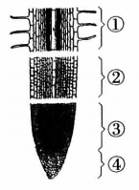

（1）苹果种子在__________、充足的空气、适宜的温度等外界条件下萌发逐渐长出幼苗。幼苗在生长过程中，主要通过根尖的__________（填右图中的序号）区，从土壤中吸收水和无机盐。

（2）含氮无机盐是苹果树生长所必需的，其主要功能是促进细胞__________和生长，使植物枝繁叶茂，但过量施用会造成资源浪费。

（3）某生物小组进行了如下实验：研究了在现有施肥管理技术下，哪种苹果品种对氮肥吸收率更高。

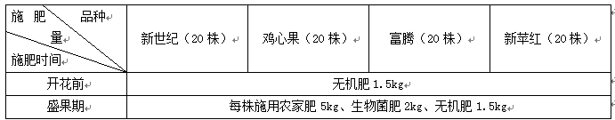

苹果采收后分别测土壤不同土层中的全氮（所有氮元素）含量如下图：

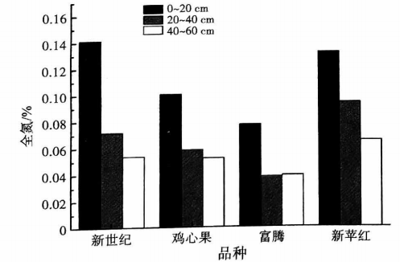

本实验的变量是__________。由实验结果可知__________品种对氮肥的需求量更大，资源浪费率低。请从合理利用资源的角度，提出苹果树种植时应注意__________。

27.（6分）飞盘运动是一种老少皆宜的健身项目，只要有一片空旷的场地就能让我们开心地锻炼。

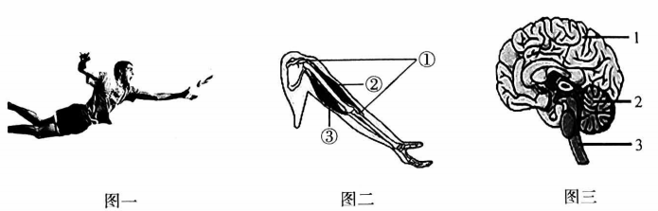

（1）听到裁判的指令后，团队成员开始传递飞盘。听觉的感受器在__________。该生命活动调节的基本方式是__________。

（2）接飞盘、扔飞盘这些动作的完成需要很强的平衡能力。人脑的结构如图三所示，其中协调运动员身体平衡的主要结构是[ ]__________。

（3）“运动员向外抛飞盘的动作”中，上肢肌肉状态如图二所示，其中肌肉②处于__________状态，为该动作提供能量的主要场所是__________。

28.（6分）月季是北京市市花，其花具有较高的观赏价值。

（1）在种植月季时，为了保留优良性状，多采用的繁殖方式是__________。月季幼苗在生长过程中，通过光合作用不断产生有机物。随着光照强度的增加，二氧化碳吸收量如图1所示，在__________点光合作用速率等于呼吸作用速率。

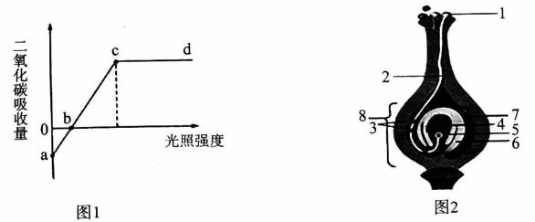

（2）月季幼苗长到一定阶段会出现开花、传粉等现象。月季花瓣颜色鲜艳，其内的色素主要储存在细胞中__________内。传粉后一个精子与卵细胞结合后将来发育成__________，另一个与极核结合形成受精极核。

（3）如图2月季花凋谢后，[ ]__________逐渐膨大，将来会发育成果实。

29.（6分）登革热是登革热病毒经伊蚊传播引起的传染病。

（1）登革热病毒是引起登革热传染病的__________。登革热病毒的结构简单，由蛋白质外壳和内部的__________组成。

（2）从下图可见，伊蚊的发育过程中③为__________期。

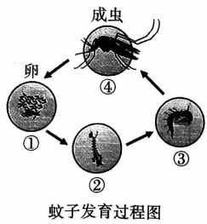

（3）登革热病毒经伊蚊叮咬进入人体，在毛细血管内皮细胞和单核-吞噬细胞系统增殖后进入血液循环。然后再定位于单核-吞噬细胞系统和淋巴组织中复制，再次释放入血。登革热病毒与机体产生的__________形成免疫复合物，进而被机体清除，该过程属于__________免疫。

（4）请提出一条预防登革热的有效措施__________。

30.（6分）永定河是北京市的主要水系，被北京人亲切地称之为“母亲河”。河水中有一些浮游植物、黑藻、小鱼、小虾和绿头鸭等常见的生物。

（1）永定河里生活的所有生物和__________构成了生态系统。从生态系统成分分析，黑藻属于__________。

（2）黑藻有须状不定根，茎伸长，有分支，叶中有球状叶绿体，花单性，雌雄异株，果实圆柱形，种子2-6粒，茶褐色，两端尖。由此可知，黑藻属于植物门，可以进行__________作用，属于自养生物。

（3）永定河中生活的黑藻等植物是小鱼的良好饲料，水中的小鱼是绿头鸭喜欢吃的食物。请根据文中信息写出包含绿头鸭的一条食物链__________。

（4）永定河周围由于人为因素，防护林被破坏，水质受到影响，部分河段几乎崩溃。这体现了生态系统的__________能力是有限的。

31.（8分）何首乌的块根具有补肝肾、乌须发、强筋骨等功效，作为临床常用的药材其原料需要依赖种植生产。种子繁殖具有成苗率高、药材产量高等优点。为探究温度对何首乌种子萌发和幼苗生长的影响，科研人员进行了以下实验。

（1）何首乌种子浸泡24h，将种子播于培养皿滤纸上，置于培养箱中培养。每组中选取饱满程度相同、结构完整的种子100粒进行实验，实验种子数量不能过少的原因是__________。

表1温度对何首乌种子萌发和幼苗生长的影响

|  |  |  |  |  |  |  |
| --- | --- | --- | --- | --- | --- | --- |
| 组别 | 温度（℃） | 起始萌发时间 | 发芽率 | 发芽势 | 胚根长 | 苗长 |
| T1 | 20～25变温 | 播种后第3天 | 75.8% | 22.5% | 29.8mm | 39.0mm |
| T2 | 25恒温 | 播种后第2天 | 62.0% | 32.8% | 32.5mm | 44.4mm |
| T3 | 25～30变温 | 播种后第2天 | 66.5% | 20.8% | 32.4mm | 41.7mm |

注：发芽势和发芽率是反映种子质量优劣的主要指标，种子发芽势高，表示种子生活力强，发芽整齐，出苗一致。

（2）何首乌种子萌发时最先突破种皮的是__________。由表1可知，随着温度升高，T2和T3能使何首乌种子起始萌发提前到播种后第__________天开始。从发芽率来看，T1处理发芽率显著__________（填“高”或“低”）于T2和T3处理组。

（3）以播种后第4天计算发芽势，T2处理发芽势显著高于其它2种处理，说明__________。

（4）表中显示的苗长是测量各组幼苗总长度后取__________值。

（5）由表中数据分析，__________有利于幼苗生长，原因是：__________。

32.（7分）阅读科普短文，回答问题。

中华蟾蜍（Bufogargarizans）为蟾蜍科蟾蜍属的两栖动物，俗名癞蛤蟆。一般生活于海拔120～1500m的多种生态环境中。除冬眠和繁殖期栖息于水中外，多在陆地草丛、地边、山坡石下或土穴等潮湿环境中栖息。全国各地均有分布。

成年蟾蜍在9～10月进入水中或松软的泥沙中冬眠，翌年1～4月出蛰（南方早，北方晚）即进入静水域内繁殖。雄性前肢抱握在雌性的腋胸部，卵产在静水塘浅水区，卵群呈双行或4行交错排列于管状卵带内，含卵2700～8000粒，卵带缠绕在水草上。受精卵发育成蝌蚪，蝌蚪在静水塘内生活，以植物性食物为主，从受精卵变成幼蟾，共需64天左右。

静止不动的逃避方式对于依靠保护色的中华蟾蜍来说是一种重要的防御行为，会对捕食者的接近速度、方向和距离等做出相对精准的风险评估。当它察觉自己的隐藏失败后，往往会在逃跑和继续静止不动之间迅速做出权衡。防御需要消耗大量能量的，中华蟾蜍遇敌“静止不动”的行为能节约能量，利于生存。

中华蟾蜍有两大药用原材部位，一是蟾酥，二是蟾衣，都是极其珍贵的中药材。蟾酥是耳后腺所分泌的白色浆液；可利用镊子等硬物从蟾蜍体上刮取。蟾衣是角质化表皮，可由蟾蜍自然蜕壳获得。

（1）根据生物的分类依据，中华蟾蜍（Bufogargarizans）的分类等级是________________。

（2）进入繁殖季节，中华蟾蜍的受精方式是__________，发育过程中形态结构、生理功能发生显著变化，称为__________。

（3）中华蟾蜍幼体的呼吸器官是__________。从行为形成的过程来看，“静止不动”属于__________行为，是长期__________的结果。

（4）请你提出保护中华蟾蜍的措施__________。

**大兴区八年级第二学期期中练习**

**生物参考答案及评分标准**

**第一部分选择题：每题1分，共25分**

|  |  |  |  |  |  |  |  |  |  |  |  |  |
| --- | --- | --- | --- | --- | --- | --- | --- | --- | --- | --- | --- | --- |
| 1 | 2 | 3 | 4 | 5 | 6 | 7 | 8 | 9 | 10 | 11 | 12 | 13 |
| B | D | C | B | D | A | D | D | D | A | B | B | D |
| 14 | 15 | 16 | 17 | 18 | 19 | 20 | 21 | 22 | 23 | 24 | 25 |  |
| D | C | C | D | C | B | C | B | B | C | D | A |  |

**第二部分非选择题，本部分共7小题，每空1分，共45分**

26.（6分）

（1）一定的水分 ①

（2）分裂

（3）苹果品种（品种） 富腾 合理施肥

27.（6分）

（1）耳蜗 反射 （2）2 小脑 （3）舒张 线粒体

28.（6分）

（1）扦插（无性繁殖） b （2）液泡 胚 （3）8 子房

29（6分）

（1）病原体 核酸（遗传物质）

（2）蛹 （3）抗体 特异性

（4）使用蚊帐、纱窗、清理积水、喷洒灭蚊剂、使用驱蚊水。做好个人防护及家居卫生工作；积极参加学校及社区的卫生大扫除活动；主动参与预防登革热的宣传活动等。

30.（6分）

（1）非生物环境 生产者 （2）被子 光合 （3）黑藻（浮游植物）→小鱼→绿头鸭

（4）自我调节

31.（8分）

（1）防止偶然因素的干扰，减少误差 （2）胚根 2 高

（3）T2（25℃恒温条件）处理下种子生活力强，发芽整齐，出苗一致。

（4）平均 （5）T2 T2发芽势更高、苗更长

32.（7分）

（1）种 （2）体外受精 变态发育

（3）鳃 先天性 自然选择

（4）不乱捕中华蟾蜍，保护中华蟾蜍的生存环境（意思对就给分）